简 报

2022年第3期（总第52期）

中共达州市建筑业协会联合委员会编 2022年3月10日

强化担当意识 坚定不移跟党走
——中共达州市建筑业协会联合委员会开展三月主题党日活动
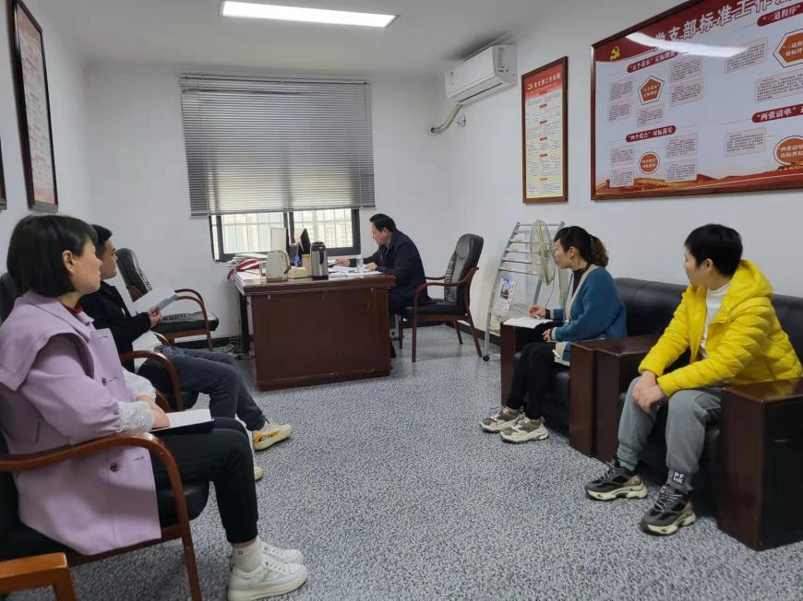
2022年3月10日上午，中共达州市建筑业协会联合委员会在协会办公室开展三月份主题党日活动，相关同志参加了会议。
会议由第一书记兼党建指导员刘虹同志主持，会议学习了《习近平：在中央人大工作会议上的讲话》、《李克强在十三届全国人大五次会议上作的政府工作报告（摘要）》。
会议强调，李总理的政府报告，回顾了去年一年取得的成绩，明确了今年经济社会发展方向和奋斗目标，协会作为社会组织，要进一步发挥桥梁纽带作用，拓宽工作思路，改善服务方法，努力完成全年协会工作任务。
会议要求，我们要更加紧密地团结在以习近平同志为核心的党中央周围，高举中国特色社会主义伟大旗帜，以习近平新时代中国特色社会主义思想为指导，攻坚克难，砥砺奋进，以优异成绩迎接党的二十大的胜利召开。

抄报：达州市第二综合党委 中共达州市住建局党委
抄送：各会员单位党委、总支、支部
中共达州市建筑业协会联合委员会 2022年3月10日印

